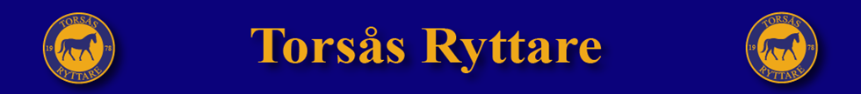

Styrelsemöte
Torsås Ryttare 832401-1397, måndagen 27 mars 2023 kl 18.15 i klubbhuset
Närvarande: Marie Björkström, Kristina Strand, Anna Myrén, Annica Larsson, Carina Waax Eliasson, Stine Appelqvist, Isabelle Lundström, Sofia Svensson, Ronja Boketta

- Mötet öppnas
- Dagordningen godkändes

- Ronja utsågs till justerare för mötesprotokollet.
- Godkännande av föregående protokoll.

- Ekonomi
Resultaträkning med budgetkolumn har skickats ut. Information om att föreningsbidragen snart ska upp i bildningsnämnden. Vi vet inte hur mycket vi kommer att få.
Vi har betalat ut några stycken licenser till tävlingsryttare.

- Rapporter
- Tävlingssektionen
P&J på lördag om vädret håller. Öppen bana sön 2 april till fredag 14 april.
Ponnycup 15-16 april. Totalt 123 anmälda. P&R 29 april.
- Kiosken
Pernilla har koll på kiosken inför tävlingarna.
- Bron
Inget att rapportera
- Inhyrda
Malin säger upp sin plats, kommer kanske tillbaka till hösten.
- Anläggningssektionen
Styrelsen bedömer att det inte är motiverat att hålla hage nr7 tom under sommarhalvåret och upphäver härmed beslutet att inga hästar få gå där 15 april till 15 oktober. Hagen ska vara konstruerad så att inga hästar kan stå med huvudet in över paddockstaketet.

Hovslagarplats
Vi ska utreda frågan vidare gällande både hovslagarplats och uppbindningsplats för ryktning, då det är en säkerhetsrisk att ha hästarna uppställda i gången vid foderkammaren och framför dörren.

- Ungdomssektionen
Vi hade representanter på DUS-galan
- Övriga frågor
Smittor är konstaterade i Karlshamn, EHV. Tydlig information om att stanna hemma om hästen eller någon annan häst i stallet är snorig eller febrig.
Skyltar om att man inte får beträda stallen och vid vattenposterna under tävlingar.
Ronjas bil blev skadad när det byggdes bana. Torsås Ryttare ska stå för självrisken på 4800 kr.

Hemsida presentation av styrelsen. Alla skickar bild och några rader om sig själva till Kristina. Vi ska utbilda några fler som kan ändra på hemsidan och i aktivitetskalendern.

- Nästa möte 1 maj kl 18:00 i klubbstugan. Stine tar fika!

- Mötet avslutas.

_________________________________
Stine Breum Appelqvist, sekreterare

_________________________________ ______________________________
Anna Myrén, ordförande Ronja Boketta justerare

